Как развивать произвольное внимание? Развитие произвольного внимания происходит постепенно и тесно связанно с развитием ответственности, что предполагает тщательное выполнение любого задания- как интересного, так и неинтересного.
Упражнения развитие на внимания:
- «Сравни картинки, назови все их различия(2 пары картинок, содержащие 10-15 различий)»
- «Покажи что перепутал художник?(демонстрация картинок нелепого содержания)» «Раскрась вторую половинку картинки точно так же, как раскрашена первая половина»
- В каждой строчке зачеркни букву «а»,а букву «б» подчеркни. Необходимо фиксировать время и ошибки, чтобы проанализировать результативность.
- Упражнение на развитие произвольного внимания.
- Будь внимательным ,заштрихуй красным карандашом третий, седьмой, девятый треугольники(Дан бланк с 10-ю треугольниками. Инструкция дается только один раз. Если справился - инструкцию можно усложнить).
Как развивать восприятие? Восприятие цвета, формы у детей старшего дошкольного возраста на достаточном уровне. Трудным является восприятие времени- ориентация во времени суток, в оценке разных промежутков времени(неделя, часы, времена года и т. д.)
Упражнение на развитие восприятия.
- Узнай «Кто это?» (предлагается фрагмент рисунка, по которому необходимо определить то целое, к которому эти части относятся).
- «Узнай что нарисовано?(в рисунках не хватает существенных деталей, надо узнать ,каких)»
- «Залатай коврик» (залатать на ковриках дырки таким образом, чтобы рисунки коврика и заплаты не отличались)
- «Найти все одинаковые фигуры»(5 совершенно одинаковых и 5 немного отличающих фигур)
- «Дорисуй геометрические фигуры»
- «Что ты делаешь утром, днем ,вечером, ночью…?»
- «Назови приметы осени, зимы, весны, лета» (рисунки с временами года).

Для развития пространственных представлений использовать ситуации из повседневной жизни. Например: «возьми на самой верхней полке справа книжку;» «нарисуй в центре листа круг, справа квадрат, слева – овал и т.д.»
Можно проводить игры «Четвертый лишний»(из 4-х предметов один не подходит по существенному признаку к остальным)
«Что нарисовано неправильно(сюжеты нелепицы)»
«Раздели на группы»(даны геометрические фигуры, отдельно надо отобрать треугольник, квадрат, круг, отдельно фигуры по цвету, форме и т.д.)
«Разложи картинки по порядку»(что было сначала, а что было потом - необходимо установить причинно-следственные связи)
Упражнение на развитие гибкости ума.
«Назови как можно больше слов, обозначающих какое –либо понятие: а)назови слова, обозначающие деревья(береза ,осина….) б)назови слова, относящиеся к спорту(футбол, хоккей…) в)назови слова, обозначающие диких животных(тигр, волк…)»

Игры, развивающие мышление и сообразительность
- Игра «Как это можно использовать». Слово «карандаш»-ребенок придумывает, как можно использовать этот предмет.(рисовать, писать, как градусник для куклы, удочка, скалка и т.д.)
- Игра «Говори наоборот» Предложи ребенку игру: «Я буду говорить ребенку слово, ты тоже говори, но только наоборот, например: большой - маленький (веселый -грустный, быстрый -медленный)»
- Игра «Бывает – не бывает» Называете какую-нибудь ситуацию и бросаете ребенку мяч. Ребенок должен поймать мяч в том случае, если названная ситуация бывает, если нет, то мяч ловить не нужно (Например кошка варит кашу; Поезд летит по небу; Собака ест косточку и т.д.)
Как развивать память?
Упражнение на развитие зрительной памяти.
- Разложите на столе перед ребенком палочки, из которых сделайте простую фигуру(домик, квадрат) попросите посмотреть внимательно на эту фигуру в течении 2 секунд, затем закройте и попросите ее повторить, сложить также. Усложните это упражнение, складывая эту фигуру из палочек разного цвета.
- Игра «Я - фотоаппарат». Предложите представить себя фотоаппаратом, который может сфотографировать любой предмет, ситуацию, человека. Внимательно рассмотрев, что находится на столе, ребенок закрывает глаза и перечисляет все что ему удалось запомнить. Так можно развивать у детей не только зрительную память, но и внимание. Помните: всегда лучше запоминается то, что интересно ребенку. Поэтому старайтесь придумать разные игры.

Игры на развитие речи.
- Игра «Потерянные вещи» Необходимо дать полную характеристику каждому «утерянному предмету»(качественную: какой он? и по назначению: что им можно делать?), а остальные дети угадывают.
- Игра «Слово заблудилось» Ведущий произносит рифмованные и нерифмованные фразы, в которых используется не подходящие по смыслу слова. Надо правильно подсказать слово.
  - На полу из плошки молоко пьет ложка(кошка)
  - На поляне у дубочка собрала кусочки дочка (грибочки)
  - -Вкусная варилась Маша (каша),где большая крошка(ложка) наша.
  - На дворе большой мороз, отморозить можно хвост (нос).
МБДОУ «Детский сад № 138»

Памятка для родителей
и педагогов

«Игры и упражнения, направленные на развитие познавательных процессов дошкольников»

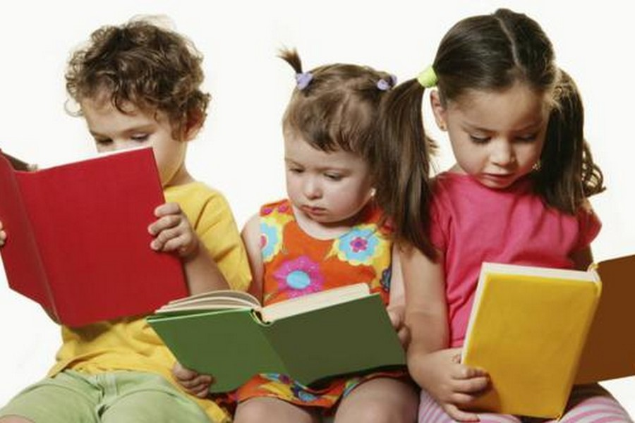

Подготовил педагог-психолог Кучина Н.С.

